ИТОГОВЫЙ ЛИСТ
практика по получению профессиональных умений и опыта
профессиональной деятельности

Студентки____________________Делгер Вероника Сергеевна________________________
Художественно – графического факультета,_5_ курса
Место прохождения практики_ХГФ КубГУ_
Краткое описание проделанной работы: была выполнена работа по изменению и трансформации композиции натюрморта в программе AdobePhotoshop.
Цель работы: получить новую композицию натюрморта, используя все предметы из предыдущего.
Эта работа была выполнена в программе AdobePhotoshop. В первую очередь нужно было найти и выбрать подходящий натюрморт. В сети невообразимое множество вариантов натюрмортов. Желательно было выбрать один из натюрмортов известных художников. В программе AdobePhotoshop, есть множество самых разнообразных инструментов, которые дают практически безграничные возможности для обработки фотографий.
Я выбрала работу Жана Батиста Шардена «Натюрморт с виноградом и гранатами», с изображением фарфорового кувшина, пары бокалов и фруктов. Разрешение картинки попыталась найти в хорошем качестве. (Рисунок1).
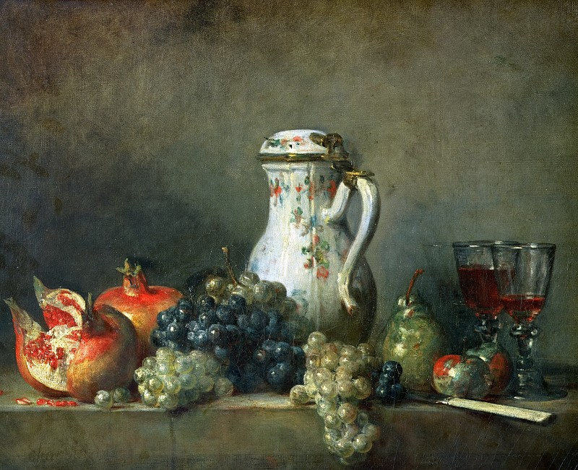
(Рисунок1). Исходный натюрморт.
Я выбрала изображение с помощью преподавателя, из нескольких вариантов, затем открыла файл в программе AdobePhotoshop и предварительно скопировала фото натюрморта на новый слой. Это было сделано для того, чтобы если с изображением что-то случиться, то можно было быстро без потерь продолжить работу. Для того что бы из данного изображения сделать свое, необходимо разложить его на предметы, предварительно вырезав и отделив друг от друга. Что бы это сделать, я использовала инструмент «Быстрое выделение», если что-то захватывалось лишним, то при помощи удержания клавиши «Alt» инструмент вместо выделения убирала лишнее. После того как предмет был выделен, правой кнопкой мыши я вызывала окно, в котором выбирала «Скопировать на новый слой» и нужный мне предмет появляется уже на отдельном слое. После чего все края яобрабатывала инструментом «Ластик», им подтираем неровности, а также можем сделать края немного размытыми, понизив при этом прозрачность инструмента. Зажатая клавиша «Alt» так же служит в противовес «Ластику», вместо стирания она может восстанавливать части предмета обратно. Эти действия я проделала с остальными предметами.
Мне пришлось сделать следующее с фоном и таблицей, поскольку на месте объектов, которые нужно было заполнить, были пустоты, это также относилось к отдельным объектам, в которых также были пропущенные части. Для восстановления предметов я использовала следующие инструменты: «Перемещение с содержимым», «Ластик», «Размытие», «Резкость», «Палец», «Затемнитель», «Осветлитель», «Кисть». Я обменяла некоторые части на аналогичные, масштабируя и расширяя их, тень под столом темнела, я рисовала что-то с помощью «Кисти», бликов или потерянной части объекта. В результате на отдельных слоях у меня были целые объекты, таблица и фон, без пустот и недостающих частей.
После этого можно было начать собирать новый натюрморт, но для начала нужно было поместить объекты на одну плоскость в ряд, чтобы было легче понять, какой исходный материал у меня есть, а над чем необходимо работать. (Рисунок 2).
Прежде чем приступить к сборке нового натюрморта, необходимо было проанализировать оригинальный натюрморт и изучить его композицию, чтобы составить свой собственный, отличный от исходного источника. Также важно было учитывать освещение и состояние натюрморта, его цвет и отношение предметов друг к другу. На оригинальном натюрморте в центре композиции был фарфоровый чайник, которая объединяла правую и левую стороны натюрморта, не позволяя натюрморту рассыпаться на две отдельные. В то же время расстояние между гранатами и бокалами было одинаковым, что плохо сказывалось на общей композиции. Источник света находился слева.
После анализа я начала собирать новый натюрморт, используя те же предметы, которые использовались в первом. Для этого я открыл ранее сохраненную фотографию исправленного фона в AdobePhotoshop. И я начала использовать «Копировать» для переноса объектов на новый холст, используя инструменты Eraser и Blur, чтобы он не выделялся на фоне, а в нужных местах сделала «затемнение», чтобы он не вырвался из-за освещения. Я сделала то же самое с остальными предметами, заранее придумав композицию.

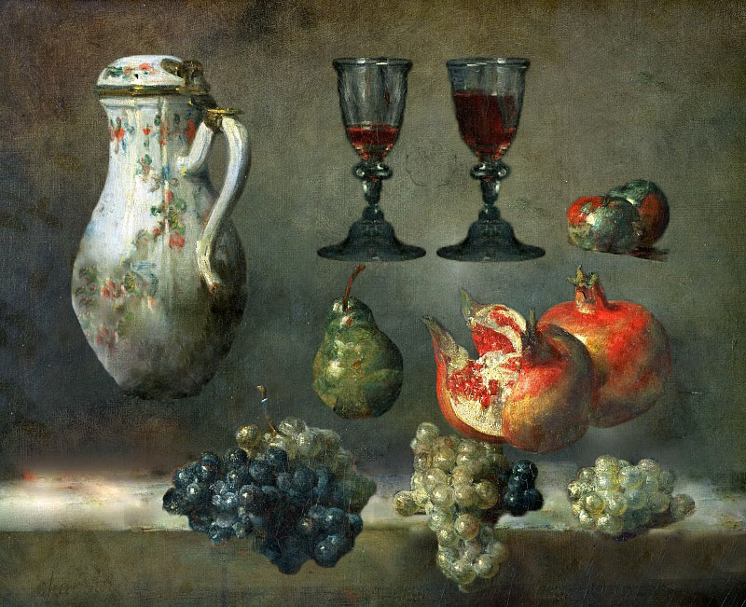
(Рисунок2). Разложение на предметы.
При сборке нового натюрморта я хотела отделить объекты от фона, поскольку они пересекались по тону и цвету, и я решила эту проблему, увеличив контрастность фона. Я сделала белый варворовый чайник, который в первоначальном натюрморте был еще более объединяющим фактором, тем самым уравновешивая композицию. Также само производство стало более собранным, вместо прямоугольного я получила композицию более компактную. Груша теперь лежит в левой части натюрморта, рядом с яблоками, а на гранаты уделяется куда больше внимания – они отлично контрастируют с чайником и их можно назвать одним из центром композиции. Виноград я «раскидала» поп поверхности стола, теперь кажется, что его стало еще больше. А бокалы чуть увеличила в размере с помощью инструмента «Свободное трансформирование», чтобы они стали более заметными.
После того, как я создала для себя удовлетворительную композицию, я продолжила совершенствовать детали, такие как свет и тень. Чуть уменьшила яркость фона и усилила контраст. Чтобы создать тени, нам помогли такие инструменты, как «Затемнение» и «Освещение». С помощью «Штампа» я добавила еще больше теней от предметов. Для завершения работы я сохранила готовое изображение в формате JPEG. (Рисунок 3).
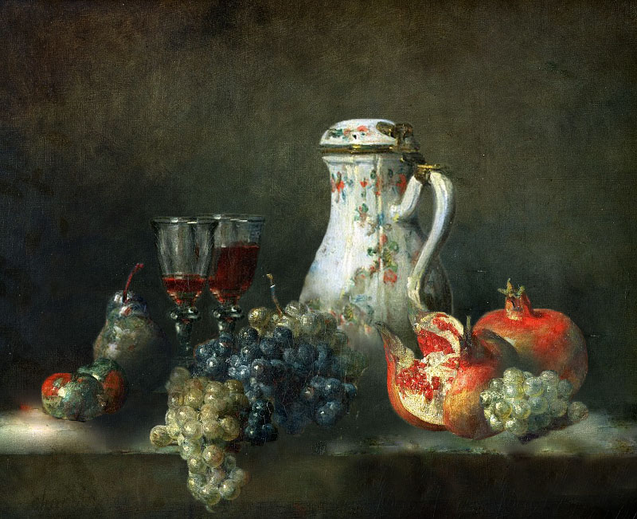
(Рисунок 3). Итоговое изображение натюрморта.

